频率分别直方图与茎叶图练习题
1．容量为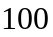的样本数据，按从小到大的顺序分为组，如下表：
组号 | 1 | 2 | 3 | 4 | 5 | 6 | 7 | 8
频数 | 10 | 13 | x | 14 | 15 | 13 | 12 | 9
第三组的频数和频率分别是 ( )
- 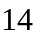和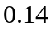 B．和 C． 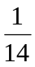和 D． 和

2．为了了解初三学生女生身高情况，某中学对初三女生身高进行了一次测量，所得数据整理后列出了频率分布表如下：
组 别 | 频数 | 频率
145.5～149.5 | 1 | 0.02
149.5～153.5 | 4 | 0.08
153.5～157.5 | 20 | 0.40
157.5～161.5 | 15 | 0.30
161.5～165.5 | 8 | 0.16
165.5～169.5 | m | n
合 计 | M | N
（1）求出表中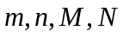所表示的数分别是多少？
（2）画出频率分布直方图.
（3）全体女生中身高在哪组范围内的人数最多？

3.200辆汽车通过某一段公路时的时速的频率分布直方图如右图所示，则时速在[60，70)的汽车大约有( )
时速（km）
0.01
0.02
0.03
0.04
频率
组距
40
50
60
70
80
(A) 30辆
(B) 40辆
(C) 60辆
(D) 80辆

4 我国西部一个地区的年降水量在下列区间内的概率如下表所示：
年降水量/mm | [ 100, 150 ) | [ 150, 200 ) | [ 200, 250 ) | [ 250, 300 ]
概率 | 0.21 | 0.16 | 0.13 | 0.12
则年降水量在 [ 200，300 ] （m,m）范围内的概率是___________

5.如图，从参加环保知识竞赛的学生中抽出60名，将其成绩（均为整数）整理后画出的频率分布直方图如下：观察图形，回答下列问题：
（1）79.5---89.5这一组的频数、频率分别是多少？
（2）估计这次环保知识竞赛的及格率（60分及以上为及格）
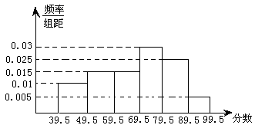

6. 某班有50名学生，在学校组织的一次数学质量抽测中，如果按照抽测成绩的分数段[60，65，[65，70，…[95，100 进行分组，得到的分布情况如图所示．求：
（Ⅰ）该班抽测成绩在[70，85之间的人数；
（Ⅱ）该班抽测成绩不低于85分的人数占全班总人数的百分比．
人数
20

15
10

5

成绩
60 65 70 75 80 85 90 95 100

7 观察新生婴儿的体重，其频率分布直方图如图所示，则新生婴儿体重在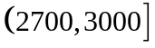的频率为
2400 2700 3000 3300 3600 3900 体重
0
0
001
频率/组距

8 从两个班中各随机的抽取名学生，他们的数学成绩如下：

甲班 | 76 | 74 | 82 | 96 | 66 | 76 | 78 | 72 | 52 | 68
乙班 | 86 | 84 | 62 | 76 | 78 | 92 | 82 | 74 | 88 | 85

画出茎叶图

9.某中学对高三年级进行身高统计，测量随机抽取的40名学生的身高，其结果如下（单位：cm）
分组 | ［140，145） | ［145，150） | ［150，155） | ［155，160） | ［160，165） | ［165，170） | ［170，175） | ［175，180） | 合计
人数 | 1 | 2 | 5 | 9 | 13 | 6 | 3 | 1 | 40
（1）列出频率分布表；
（2）画出频率分布直方图；
（3）估计数据落在［150，170］范围内的概率。

茎叶图练习题

1．下列关于茎叶图的叙述正确的是 （ ）
（A）将数据的数按位数进行比较，将数大小基本不变或变化不大的作为一个主杆（茎），将变化大的位数作为分枝（叶），列在主杆的后面
（B）茎叶图只可以分析单组数据，不能对两组数据进行比较
（C）茎叶图更不能表示三位数以上的数据
（D）画图时茎要按照从小到大的顺序从下向上列出，共茎的叶可以随意同行列出

2．下列关于茎叶图的叙述正确的是 （ ）
（A）茎叶图可以展示未分组的原始数据，它与频率分布表以及频率分布直方图的处理方式不同
（B）对于重复的数据，只算一个
（C）茎叶图中的叶是“茎”十进制的上一级单位
（D）画图时茎要按照从小到大的顺序从下向上列出，共茎的叶可以随意同行列出

3．茎叶图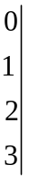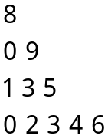中，茎2的叶子数为 （ ）
（A）0 （B）1 （C）2 （D）3

4．数据8，51，33，39，38，23，26，28，13，16，14的茎叶图是 （ ）
（A）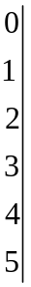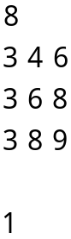 （B）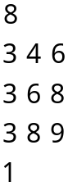 （C）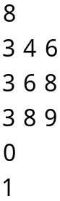 （D）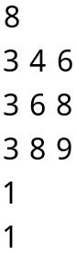

5．用茎叶图对两组数据进行比较时 （ ）
（A）左侧的叶按从大到小的顺序写，右侧的叶按从小到大的顺序写
（B）左侧的叶按从大到小的顺序写，右侧的叶也按从大到小的顺序写
（C）左侧的叶按从小到大的顺序写，右侧的叶也按从小到大的顺序写
（D）左侧的叶按从小到大的顺序写，右侧的叶按从大到小的顺序写

6．茎叶图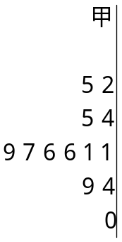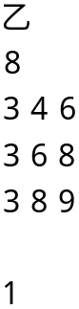中，甲组数据的中位数是 （ ）
（A）31 （B）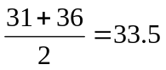 （C）36 （D）

7．茎叶图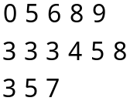的茎为 ，叶子最多的茎是 。
8．茎叶图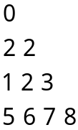中所记录的原始数据共有 个。

- 在茎叶图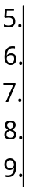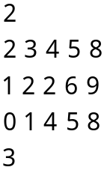中，样本的中位数为 ，众数为 。

- 一个班的语文成绩的茎叶图为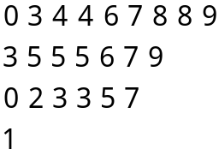，则优秀率（80及以上）为 ，
最低分是 。

11．为了了解各自受欢迎的程度，甲、乙两个网站分别随机选取了14天，记录了下午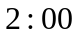～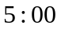间各自的点击数：
甲 | 73 | 24 | 58 | 72 | 64 | 38 | 66 | 70 | 20 | 41 | 55 | 67 | 8 | 25
乙 | 12 | 37 | 21 | 5 | 54 | 42 | 61 | 45 | 19 | 6 | 19 | 36 | 42 | 14
请你用茎叶图表示上面的数据，并据此说明哪个网站更受欢迎。

12．有一个容量为50的样本，其数据的茎叶图表示如下：
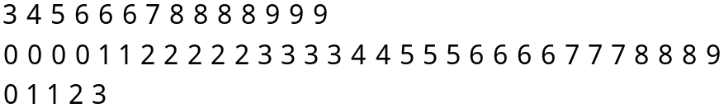，将其分成7个组并要求：（1）列出样本的频率分布表；（2）画出频率分布直方图。

